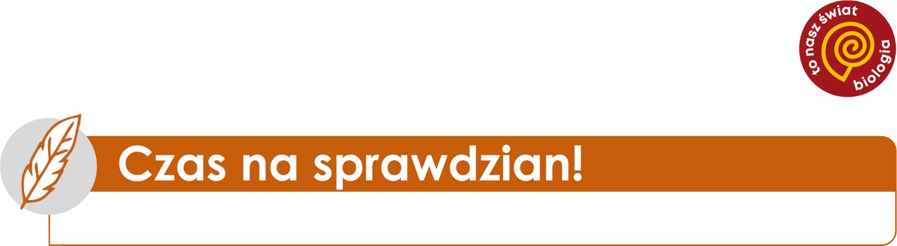

………………………………………………………………………………………………………………
imię i nazwisko klasa

Budowa i czynności organizmów Grupa A

Zadanie 1. Podpisz zilustrowane czynności życiowe organizmów.

 | 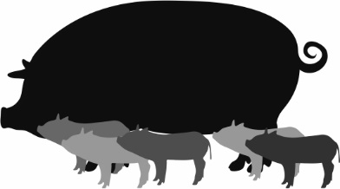 | 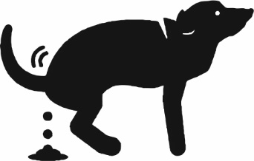
…………………………………… | …………………………………… | …………………………………

Zadanie 2. Poniżej podano zestawienia poziomów budowy organizmu. Zaznacz to, które pokazuje poprawną kolejność – od najniższego do najwyższego.
A. komórka nerwowa – kot – układ krążenia – serce
B. komórka mięśniowa – tkanka mięśniowa – żołądek – układ pokarmowy – pies
C. komórka nerwowa – mózg – tkanka nerwowa – jeż – układ nerwowy
D. skóra – tkanka nabłonkowa – komórka nabłonkowa – człowiek
Zadanie 3. Uzupełnij luki w tekście odpowiednimi wyrazami.
Pierwiastki to substancje ……………………………………………… . W organizmie w największej ilości występuje 6 pierwiastków. Są to: …………………………, …………………………, …………………………, …………………………, ………………………… i ………………………… . Z połączenia dwóch lub więcej pierwiastków powstają substancje złożone, czyli …………………………………………………… .
Zadanie 4. Przeczytaj opisy związków chemicznych występujących w organizmach i podaj ich nazwy.

Budują ciała organizmów, np. mięśnie, paznokcie, pióra
i włosy oraz transportują różne substancje w ciele. …………………………………………………………

Są głównym źródłem energii dla organizmów, mogą być
Też materiałem zapasowym. …………………………………………………………

Zapewniają prawidłowy przebieg procesów życiowych. …………………………………………………………

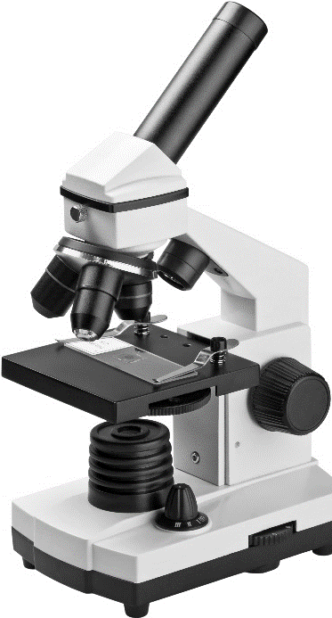
Zadanie 5. a) Zaznacz i podpisz na rysunku elementy mikroskopu wymienione w ramce.
okular
stolik
źródło światła
śruba makrometryczna

b) Wymień te części mikroskopu, które służą do powiększania obrazu.
…………………………………………………………………………………………………………………………………………………………
Zadanie 6. Ignacy i Laura przygotowali preparat mikroskopowy z liścia trzykrotki. Chcieli obejrzeć komórki z barwnikami. Najpierw pobrali cienki skrawek skórki i przygotowali preparat: umieścili skrawek na szkiełku podstawowym w kropli wody destylowanej i nakryli wszystko szkiełkiem nakrywkowym. Następnie umieścili preparat na stoliku i rozpoczęli obserwację od przypadkowego obiektywu. Niestety bardzo trudno było im odnaleźć obserwowany obiekt.
Napisz, co według ciebie zrobili źle.
…………………………………………………………………………………………………………………………………………………………
…………………………………………………………………………………………………………………………………………………………
Zadanie 7. a) Podpisz wskazane elementy budowy komórki.
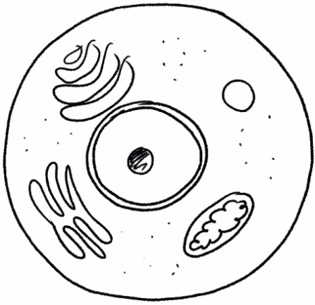

……………………………………

…………………………………… ……………………………………

…………………………………… ……………………………………

b) Napisz, jaką komórkę przedstawiono na ilustracji. Wyjaśnij, dlaczego tak uważasz.
…………………………………………………………………………………………………………………………………………………………
…………………………………………………………………………………………………………………………………………………………

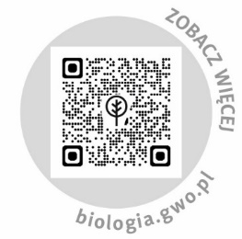
Zadanie 8. Napisz, czym się różni komórka bakteryjna od komórki zwierzęcej.
…………………………………………………………………………………………………………………………………………………………
…………………………………………………………………………………………………………………………………………………………
Zadanie 9. Uzupełnij zdanie.
Organizmy, które same wytwarzają pokarm, to organizmy ……………………………………………………………, np. ………………………………………………, ……………………………………………… czy ……………………………………………… .
Zadanie 10. Fotosynteza to proces wytwarzania substancji pokarmowych przez zielone części roślin.
a) Uzupełnij schemat procesu fotosyntezy.
…………………………………… + ………………… | chlorofil | ………………… + …………………

b) Wypisz trzy czynniki wpływające na intensywność przebiegu fotosyntezy.
…………………………………………………………………………………………………………………………………………………………

Zadanie 11. Skreśl niepoprawne fragmenty zdań, tak by pozostały prawdziwe informacje na temat oddychania.
Oddychanie to proces pobierania tlenu z otoczenia / rozkładania pokarmu, by uwolnić zawartą w nim energię. Proces ten zachodzi w każdej żywej komórce / płucach. Większość organizmów oddycha tlenowo / beztlenowo. Oddychanie tlenowe zachodzi w cytozolu / mitochondriach, a beztlenowe (czyli fermentacja) zachodzi w cytozolu / mitochondriach.

